AB-MEMO
Aan : Algemeen Bestuur OD NHN
Datum vergadering : 09-07-2025
Auteur : D. van der Kolk
Onderwerp : Procesmemo Integrale keuze toekomst OD NHN
Agendapunt : 11.1
Bijlage(n) : -
Portefeuille : B.A. Tap (portefeuille bestuurlijk en werkgeverschap)

Gevraagd van het AB
Ter kennisname

Doel van de memo
Het doel van deze Memo is de tijdlijn weer te geven met de informatie- en beslismomenten binnen het algemeen bestuur ten aanzien van de toekomst van de OD NHN.

Aanleiding
De aanleiding van deze Memo betreft de recente AB-besluiten en de behoefte om de aankomende informatie- en beslismomenten binnen het algemeen bestuur in beeld te brengen.

Inhoud
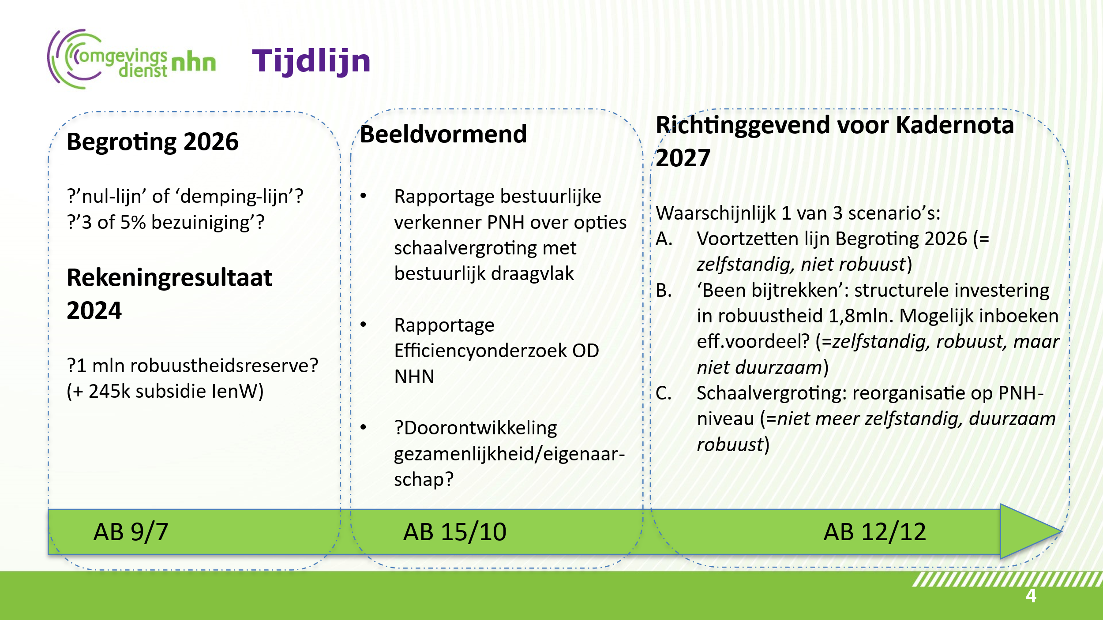

Bijlage(n)
-

